**Homilie – H. Antonius Abt *(op de 3de zondag door het jaar – jaar C* 23.01.2022** *Nehemia 8, 2-4a.5-6.8-10 / Lucas 1, 1-4; 4, 14-21*

Paus Franciscus heeft deze zondag uitgeroepen tot de *‘Zondag van het Woord van God’*. En deze zondag valt ook in de gebedsweek voor de eenheid van de christenen. Want het Woord Gods is datgene wat ons met alle christengelovigen verbindt, ook al ontbreken er in de meeste protestantse Bijbels enkele boeken uit het Oude Testament die bij ons wel zijn opgenomen, nl. de *deutero-canonieke boeken’*. Maar dat terzijde.

Zowel in de lezing uit het boek Nehemia, onze tweede lezing van deze viering (want we hebben in de eerste lezing onze heilige Antonius Abt aan het woord gelaten), als in het evangelie hebben we gehoord dat er wordt voorgelezen uit de Schrift.

Die lezing uit Nehemia is het verhaal van een bijzondere, heilige dag! Vijftig jaar hebben de Israëlieten in Babylonië doorgebracht. Vijftig jaar van angst en verlangen, van hoop op terugkeer naar het moederland, van wachten, van twijfelen, soms van vertwijfelen. Vijftig jaar met de vraag of er nog een toekomst in Israël is weggelegd of niet. En nu is het zover! Vrij onverwacht gebeurde het: de Perzische koning Cyrus zegevierde over de Babyloniërs. En hij laat de Israëlieten gaan. Zij zijn vrij. Een grote groep ballingen keert terug naar het land van hun voorouders, naar het land van belofte. Ze keren terug naar Jeruzalem, naar de stad van David. De stadsmuur van Jeruzalem wordt weer opgebouwd, de samenleving wordt opnieuw georganiseerd. Maar zekerheid naar buiten en orde binnen, dat is onvoldoende. Het belangrijkste ontbreekt nog.

Het volk komt dan ook bij elkaar, voltallig. Het is een massabijeenkomst op het plein voor de Waterpoort. En Ezra, de priester-Schriftgeleerde, de religieuze leider, leest de Thora voor: Gods woord, geopenbaard aan Mozes. Iedereen luistert, iedereen hoort het. En het volk, het *hele* volk, aanvaardt de Thora. Die Thora wordt de basis van hun samenleving. Die Thora zorgt voor de eenheid van het volk. Gods woord wordt de band die de Israëlieten verbindt, met elkaar én met God. Ja, het verzamelde volk voelt dat God hen niet in de steek heeft gelaten. God is aanwezig! Door de Thora, door zijn woord, is Hij present in de stad, in het land, in het volk. Zijn woord is er en bindt de Israëlieten samen, met elkaar en met Hem.

In het evangelie hoorden we dat Jezus in het openbaar begint op te treden. Op een sabbat bezoekt hij in Nazareth de synagoge. We horen als het ware zijn troonrede. De samenvatting van zijn programma, het doel van zijn missie. Het is een tekst uit Jesaja: *‘De Geest van de Heer rust op Mij want Hij heeft Mij gezalfd om aan armen het goede nieuws te brengen, aan gevangenen vrijlating, aan blinden het gezicht, aan onderdrukten vrijheid, om een genadejaar van de Heer uit te roepen.’* De spanning stijgt, alle aanwezigen kijken Hem aan als Hij deze woorden op zichzelf betrekt en zegt: *‘Vandaag is deze tekst in vervulling gegaan.’*

Jezus verkondigt zijn messiaanse programma, maar de reactie van zijn toehoorders is niet enthousiast. Voor hen is Hij niet het middel waardoor God aanwezig is. Pas later, na zijn dood en zijn verrijzenis, zal Jezus voor de christenen de band zijn die ze verbindt, met elkaar én met God.

Het levensverhaal van Antonius Abt is een ander verhaal. Hier wordt niet voorgelezen uit de Schrift. Antonius was eerder een ongeletterde man. Hoewel zijn levensverhaal begint met een tekst uit de Schrift, een tekst die heel zijn leven omgooit. Want eigenlijk was Antonius een rijk man: hij had op 19-jarige leeftijd een groot landgoed geërfd. Maar toen hoorde hij in een kerk de woorden die Jezus tot een jongeman had gericht: *‘Verkoop alles wat je hebt en geef het aan de armen. Daardoor krijg je een schat in de hemel’* (Lc. 18, 22). Het leek alsof die woorden rechtstreeks tot Antonius gericht waren.

En inderdaad, hij verkocht zijn bezittingen en gaf de opbrengst aan de armen. En hij begon een ascetisch leven: hij at enkel brood met een beetje zout en dronk nog alleen water. Omdat hij zo dicht mogelijk bij God wilde leven, trok hij – zoals Jezus had gedaan – de woestijn in, waar hij twintig jaar als kluizenaar zou blijven. Hij woonde in een grot en een vriend bracht hem om de zes maanden water en brood.

In die woestijn vocht Antonius met wilde dieren: hij interpreteerde ze als vermommingen van de duivel. Die verzoekingen waar hij tegen streed, spraken tot de verbeelding van heel wat kunstenaars. Sommigen schilderden die wilde dieren alsof ze waren getemd door Antonius, het levert hem het patronaatschap op van huisdieren en vee. Het varken mocht uiteraard niet ontbreken.

Zijn levenswijze vond grote navolging, heel wat mensen gingen ook bij hem te rade. Hij stichtte een van de eerste christelijke kloosters waar hij zijn leerlingen onderwees. Tot aan zijn dood zocht hij Gods raad in de natuurlijke wereld, niet in de geschriften. Hij deed dus niet zoals de priester Ezra die het volk voorlas uit de Thora, het boek van de Wet; ook niet zoals Jezus die uit Jesaja voorlas in de synagoge van Nazareth. Toen men aan Antonius vroeg hoe hij kon leven zonder Bijbel, wees hij naar het landschap en zei: *‘Mijn boek is de natuur, de geschapen dingen en het is er altijd wanneer ik het Woord van God wil lezen.’*

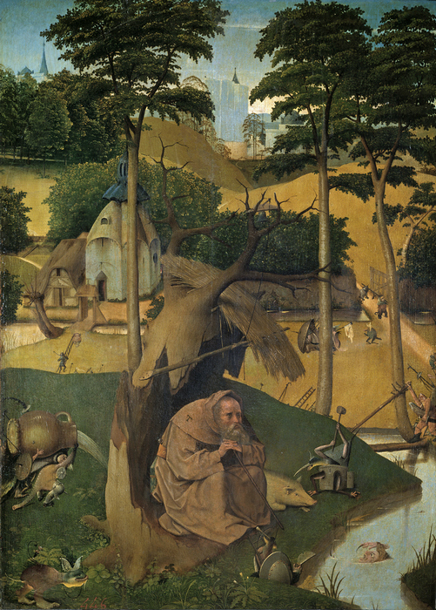Wat betekent dit nu voor ons, voor onze tijd, onze christelijke gemeenschappen? De meeste geloofsgemeenschappen in onze Westerse landen hebben het in deze tijd niet makkelijk. Ontkerkelijking, gebrek aan menskracht en financiën en zo meer. Maar de omstandigheden waren vroeger niet beter: niet in Jeruzalem in de tijd van Nehemia en Ezra, niet in Nazareth, Jezus’ vaderstad, ook niet in de woestijn van Antonius Abt. Die had zijn werk met zijn gevecht tegen de duivelse beproevingen. Maar toch is God aanwezig, op alle drie de plaatsen, in de verwoeste stad Jeruzalem, in de synagoge van Nazareth, in de woestijn van Egypte. En ook in Koningshooikt. Gods Woord, Gods heilige Geest, Jezus Christus zijn altijd aanwezig. Ja, ook hier nu we dankbaar het 200-jarig bestaan van Koningshooikt vieren.

***Afbeelding:*** *De verzoeking van Antonius, Hiëronymus Bosch, ca. 1450-1516, Museo Nacional del Prado, Madrid.*

*Jan Verheyen – Lier.*

*3de zondag door het jaar C – 23.1.2022*

*(Inspiratie: o.a. Tijdschrift voor verkondiging, Jg. 94, nr. 1, januari/februari 2022)*